一．填空题（每小题3分，共15分）
1. 设随机事件与相互独立，且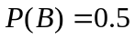，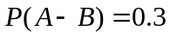，则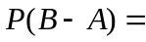_____．
2. 设随机变量与相互独立，且均服从区间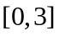上的均匀分布，则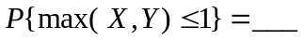.
- 设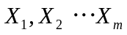为来自二项分布总体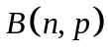的简单随机样本，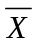和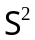分别为样本均值和样本
方差，若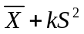为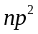的无偏估计量，则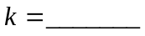．
4. 设随机变量服从泊松分布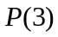，则由切比雪夫不等式估计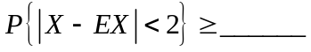．
5．已知总体服从正态分布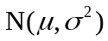，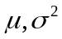均未知，已知样本容量为，样本均值为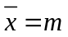，
样本方差为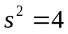，则的置信度为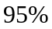的置信区间是．
（记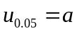，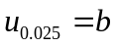，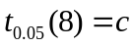，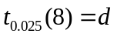，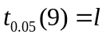，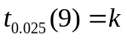）.
二．选择题（每小题3分，共15分）
1.设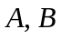为随机事件，且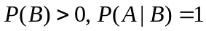，则必有( )．
（A）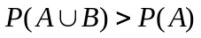 （B）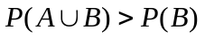
（C）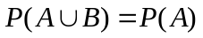 （D）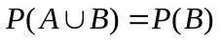
2.设随机变量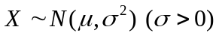，记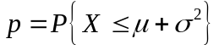，则（ ）.
（A）随着的增加而增加 （B）随着的增加而增加
（C）随着的增加而减少 （D）随着的增加而减少
3.设随机变量独立同分布，且的分布函数为，则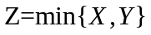的分布函数为( )．
（A）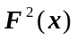 （B）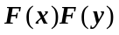
（C）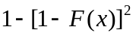 （D）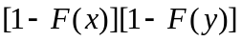
4.设随机变量,不相关，且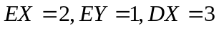，则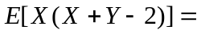 ( )．
（A） （B） （C）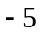 （D）
5.在正态总体的假设检验中，显著性水平为，则下列结论正确的是（ ）.
（A）若在下接受，则在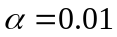下必接受
（B）若在下接受，则在下必拒绝
(C) 若在下拒绝，则在下必接受
（D）若在下拒绝，则在下必拒绝

三．（本题满分12分） 设某人赴外地出差参加开会时，有乘坐汽车、火车、飞机和动车四种交通方式，其概率分别为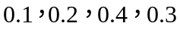，且采用此四种交通方式时，出席会议迟到的概率依次为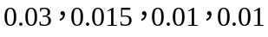． (1) 求此人出席会议时迟到的概率； （2）若已知此人出席会议时已经迟到，问此人最有可能乘坐的交通工具是什么？说明理由.
四．（本题满分14分）设随机变量的概率密度为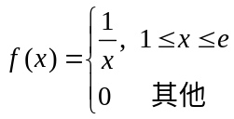，（1）求随机变量的分布函数；(2) 求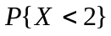；(3) 求随机变量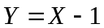的分布函数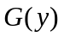.
五．（本题满分14分）设二维随机变量的联合概率密度为
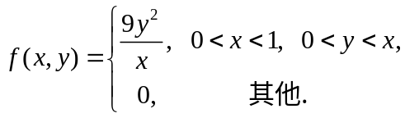
(1) 求的边缘概率密度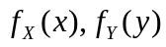；(2) 判断与的独立性；(3)求概率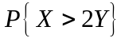.
六．（本题满分14分）设随机变量的概率分布相同，已知的概率分布为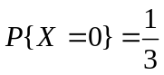，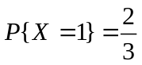，且与的相关系数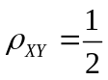．（1）求的联合分布律；（2）求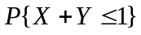．
七．(本题满分12分）设总体的概率密度为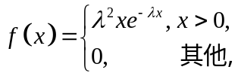其中参数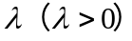未知， 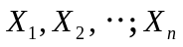是来自总体的简单随机样本．（1）求参数的矩估计量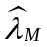；（2）求参数的最大似然估计量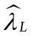．
八．（本题满分4分）设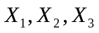为来自正态总体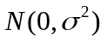的简单随机样本，问统计量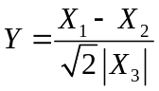
服从何种分布？给出理由．

